Мысковский городской округ, 2015

Муниципальное бюджетное образовательное учреждение
дополнительного образования
"Станция юных техников"
Родительское собрание

по безопасности дорожного движения

«Пешеходы –
Вездеходы?!»

Родительское собрание «Пешеходы – вездеходы?!»
Здравствуйте уважаемые родители! Сегодня мы собрались для того чтобы еще раз поговорить о ваших детях, а вернее об их жизнях. Наша ОБЩАЯ задача сделать все необходимое, чтобы в Вашу семью не пришла беда. Мы поговорим о ПДД.
Обучение правилам дорожного движения требует знаний и от детей, и от ВАС, их родителей. Следует своевременно научить детей умению ориентироваться в дорожной ситуации, воспитывать потребность быть дисциплинированными на улице, осторожными и осмотрительными. А Вам - не совершать самую распространенную ошибку – действия по принципу «со мной можно».
Зачастую родители сами виноваты в бедах детей, подавая дурной пример? А бывает и такое, когда они просто толкают малышей под колеса. И сейчас вы это увидите.
Просмотр видео.(Этот видеоролик вы можете найти на нашем сайте http://mboudodsut65.ucoz.ru/index/0-64 )

Уважаемые родители, я назвала это собрание «Пешеходы – вездеходы?!», и не случайно. Ведь ходите вы везде, где можно, и где нельзя. Но несмотря на то, что часто мы торопимся, замерзли или устали, несем тяжелые сумки или просто хотим срезать путь, следует помнить, что правила дорожного движения придуманы не для ГИБДД, не для того чтобы Вас просто оштрафовать, они для Вас, для Вашей безопасности и сохранения Вашей жизни и жизни Ваших детей! И пусть сейчас все обошлось и все хорошо, но можете ли вы быть уверены, что так будет всегда? А если нет? А если из-за вас пострадает ваш ребенок? Простите ли вы себя? Сможете с этим жить?
Все-таки пешеходы – НЕ вездеходы! Соблюдайте ПДД, переходите дорогу только по пешеходному переходу! Передвигаясь в темное время суток, всегда носите световозвращающие элементы на одежде и сумках.
Не нарушайте ПДД. Будьте правильным примером для Ваших детей!
Всего Вам доброго и удачи!

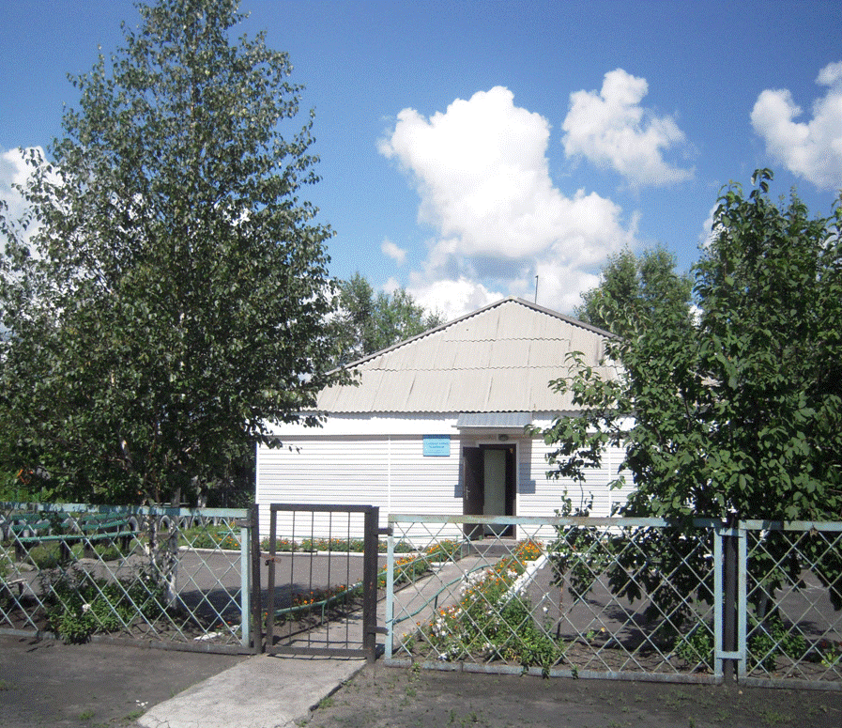

Наш адрес: пос. Ключевой, квартал 10 д. 1 «б»
Тел.: 8 (384-74) 4-37-17,
Email: moudodsut@mail.ru
Наш сайт http://edu.of.ru/sutmyski/
Директор МБОУ ДО СЮТ –
Слободчикова Антонина Михайловна,

Шелудякова Ирина Михайловна,
зам.директора по БЖ
Тел.сот. : 8-961-731-08-71

